Para otros usos de este término véase Suelo (desambiguación).
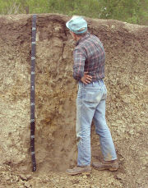
Científico estudiando un perfil de suelo.
Concepto de suelo (desde el punto de vista edáfico): Es un medio poroso, biologicamente activo y estructurado, desarrollado en la superficie emergida de la Tierra.
De un modo simplificado puede decirse que las etapas implicadas, en su formación son las siguientes:
- Disgregación mecánica de las rocas.
- Meteorización química de los materiales regolíticos, liberados.
- Instalación de los seres vivos (vegetales, microorganismo, etc.) sobre ese substrato inorgánico. Esta es la fase más significativa, ya que con sus procesos vitales y metabólicos, continúan la meteorización de los minerales, iniciada por mecanismos inorgánicos. Además, los restos vegetales y animales a través de la fermentación y la putrefacción enriquecen ese sustrato.
- Mezcla de todos estos elementos entre sí, y con agua y aire int

